**МУНИЦИПАЛЬНОЕ КАЗЕННОЕ ОБЩЕОБРАЗОВАТЕЛЬНОЕ УЧРЕЖДЕНИЕ**

**«НАЧАЛЬНАЯ ШКОЛА-ДЕТСКИЙ САД» С.П.БАКСАНЕНОК БАКСАНСКОГО МУНИЦИПАЛЬНОГО РАЙОНА КАБАРДИНО-БАЛКАРСКОЙ РЕСПУБЛИКИ**

**Сценарий праздника**

**ко Дню защиты детей: «Как Клепа и Ириска лето потеряли».**

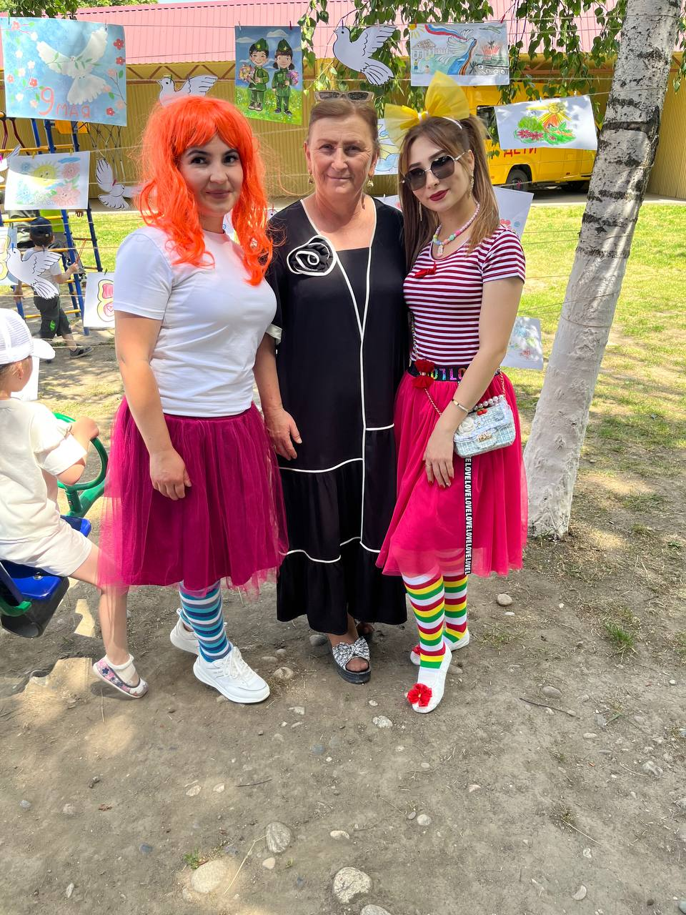

**Выполнила : Тхамитлокова И.Б.**

**2024 г.**

**Сценарий праздника ко Дню защиты детей «Как Клепа и Ириска лето потеряли»**

Ведущая: Здравствуйте, ребята! Вот наконец то наступило лето, самое теплое время года. А вместе с летом к нам спешит праздник – день защиты детей.

Это большой, очень радостный и в то же время очень серьёзный праздник.

Нас сегодня ждет веселье

Танцы, игры. Звонкий смех

Приглашаем вас на праздник

Праздник детства – лучше всех!

Весело сегодня, радостно у нас!

Это детский праздник, поздравляем вас!

Танец ***«Мы веселые малышки»***

Выход Клепы и Ириски. Идут, спорят.

**Ириска:**

-Мы с тобой шли?

**Клепа:**

–Шли.

**Ириска:**

-Лето нашли?

**Клепа:**

-Нашли.

**Ириска:**

-Ты его за руку взял?

**Клепа:**

-Взял.

**Ириска:**

-С собой позвал?

**Клепа:**

-Позвал.

**Ириска:**

-Так где же оно?

**Клепа:**

-Что?

**Ириска:**

–Как это что? Мы ведь с тобой шли?

*(Еще раз повторяют диалог)*

В конце Клепа говорит: ***«Не знаю»***.

**Ириска:**

-Что же делать? Как же быть? Как мы теперь его найдем?

*(Замечают ребят)*

**Клепа:**

- Привет, ребята! Мальчишки и девчата!

**Ириска:**

-Приветствуем вас от души, дорогие малыши!

**Клепа:**

- Товарищи взрослые, и вам привет!

А больше у меня приветов нет.

Впрочем, почему же нет.

Я еще раз всем, всем, всем, говорю: "Привет!"

**Ириска:**

-Как вас много, как тут красиво? А что за праздник у вас?

**Дети:**

-День защиты детей!

**Ведущая:**

-А еще мы сегодня встречаем лето!

Клепа и Ириска с виноватым видом начинают рассказывать ребятам про то, как они потеряли лето.

**Клепа:**

- Может, вы нам поможете найти его?

Дети соглашаются.

**Ириска:**

-Вот только мы сначала должны убедиться, что вы дружные, спортивные, смелые и находчивые!

**Клепа:**

- Первым делом мы проверим, какие вы спортивные. Скажите, вы по утрам делаете зарядку?

**Дети:**

-Да.

Ириска: — Это хорошо, значит, вы с легкостью справитесь с нашей зарядкой! Повторяйте за нами!

Зарядка " Да, да, да сказала голова"

**Клепа:**

-Замечательно, сразу видно спортом занимаетесь

Но что бы праздник удался на славу, нам всем вместе надо установить правила поведения на весь день.

Если согласны – кричите ДА! А не согласны – НЕТ!

**Игра:**

Сегодня разрешается смеяться? – Да!

Шутить, играть и кувыркаться? – Да!

Толкаться, драться и кусаться? – Нет!

Друг другу нежно улыбаться? – Да!

Щипать друг друга, обзываться? – Нет!

Гостей встречать и угощаться? – ДА!

Воспитатели и няни чтоб плясать нам помогали? – Да!

С Днём защиты, детвора! Крикнем празднику Ура! Ура!

**Ириска:**

-Ну, я думаю, что теперь все в порядке, и мы можем отправляться в путь.

Вдруг Клепа начинает чихать!!!

Звучит музыка, появляется доктор Айболит.

**Айболит:**

-Это кто здесь так чихает? Здравствуйте, ребята!

**Дети:**

-Здравствуйте!

**Айболит:**

-Вы знаете, что мы не просто поздоровались, а подарили друг другу частичку здоровья, потому что сказали: ***«Здравствуйте! Здоровья желаю!»***. Русская народная поговорка гласит: ***«Здороваться не будешь – здоровья не получишь»***.

Очень рад я встречи с вами!

А меня то вы узнали?

Я ласковый, хороший.

Я добрый даже и на вид,

Зовусь я..............

**Дети:**

- Доктор Айболит!

**Айболит:**

- Совершенно верно! Вот услышал, что тут у вас кто- то захворал, и сразу на помощь прибежал. Покажите мне больного? *(Дети показывают на Клепу!)*

-Так, так, так! Дышите — не дышите! Откройте рот шире! Все понятно, вот держите витаминку, проглотите. Во время я успел. Теперь все в порядке. А куда это вы все собрались?

**Клепа:**

-Мы отправляемся на поиски лета, оно где-то заблудилось.

**Айболит:**

-Хорошо. Только сначала я вас всех осмотрю. *(Подходит к детям, слушает.)* А сейчас смерим всем температуру. Вставайте в круг. Вот градусник. Мы его будем передавать по кругу, зажав под рукой, пока играет музыка. Когда музыка остановится, тот, у кого градусник подмышкой, показывает мне температуру.

Игра "Градусник"

**Айболит:**

-Ну вот, все здоровы, так что можно отправляться на поиски лета!

**Ириска:**

-А отправимся мы в путешествие на веселом паровозике. Друзья, занимайте скорее места в вагончиках, мы отправляемся!

Музыкальная игра ***«Чух –чухпаровозик»*** *(с остановками)*

Ведущий: Вот, ребята, мы с вами оказались на станции Танцевалкино. И здесь нас ждут самые красивые и веселые матрешки. Девочки, выходите и свой танец покажите.

Громче хлопайте в ладошки

Вот они, матрешки, крошки.

Я — нарядная Матрешка,

Всё скучала у окошка…

Но, куда это годится?

Я хочу повеселиться!

К вам пришла, ребята, я.

Знаю, вы мои друзья!

Танец ***«Матрешки»***

**Клоун:**

Вот это я понимаю, девчушки — веселушки. Ну что, ребятишки, девчонки и мальчишки, будете со мной играть?

На вопросы отвечать? Я вам буду называть слова, если это летает – вы машете руками, как крыльями, если не летает – топаете ногами. Согласны?

Игра ***«Летает – не летает»***

Самолёт, вертолёт, кашалот, бегемот.

Муха, ракета, крокодил, комета.

Сорока, осёл, корова, орёл.

Соловей, мармелад, кастрюля, шоколад.

**Ириска *(хвалит детей за внимательность)*:**

-Здорово! Ну, а теперь, нам нужно отправляться дальше на поиски Лета. И сейчас нам всем нужно научиться летать. Итак, слушайте внимательно. Я буду говорить: ***«Пристегнуть ремни!»***, а вы отвечаете: ***«Есть пристегнуть ремни!»***. Я: ***«Завести моторы!»***, а вы: ***«Есть завести моторы!»***.

Я: ***«Расправить крылья!»***, а вы: ***«Есть расправить крылья!»***.

Я: ***«К полету готовы?»***, вы отвечаете: ***«Готовы»***.

Все понятно? Тогда начинаем!

Изображают полет

Идем на посадку. Посмотрите, как тут тепло, я чувствую, что лето где-то близко.

Звучит музыка, появляется Лето.

Лето: Здравствуйте, ребята! Потеряли вы меня? Я владенья обходила, да сестру весну проводила! Клепа с Ириской обещали меня познакомить с самыми веселыми мальчишками и девчонками.. И вот, наконец то мы с вами встретились.

Я – красное лето, веселое лето

В душистый венок из цветочков одето

На праздник, ребята. к вам я пришла

Чтоб была счастлива вся детвора!

Ведущий: Лето, а мы видим, что ты с корзинкой ярких цветов.

Лето: Принесла я вам цветы небывалой красоты

Мы с цветочками попляшем, будем рады я и ты!

Танец с цветами

**Лето:**

А сейчас я вам предлагаю поиграть в мою любимую игру. Посмотрите на небо. Видите, сколько тучек собралось, значит скоро дождь пойдет. Вот зонтики, под которыми вы будете укрываться! А пока у нас солнышко, мы танцуем! Как только услышите гром, сразу под зонтики прячьтесь! Договорились? Ну, а сейчас солнышко, и все танцуют!

Игра ***«Солнышко и дождик»***

**Ириска:**

- Здорово!

**Клепа:**

- И мне понравилось!

**Карлсон:**

-Как хорошо, что в детстве

Еще вам долго греться

С утра скорей проснуться

И сразу улыбнуться!

**Айболит:**

-И как хорошо, что на белом свете

Есть вы.

**Вместе:**

-Веселые дети!

**Ириска:**

- Ну, а нам пора прощаться, будем рады снова повстречаться!

**Вместе:**

- До свидания!